Mécanique Appliquée
DOSSIER RESSOURCES
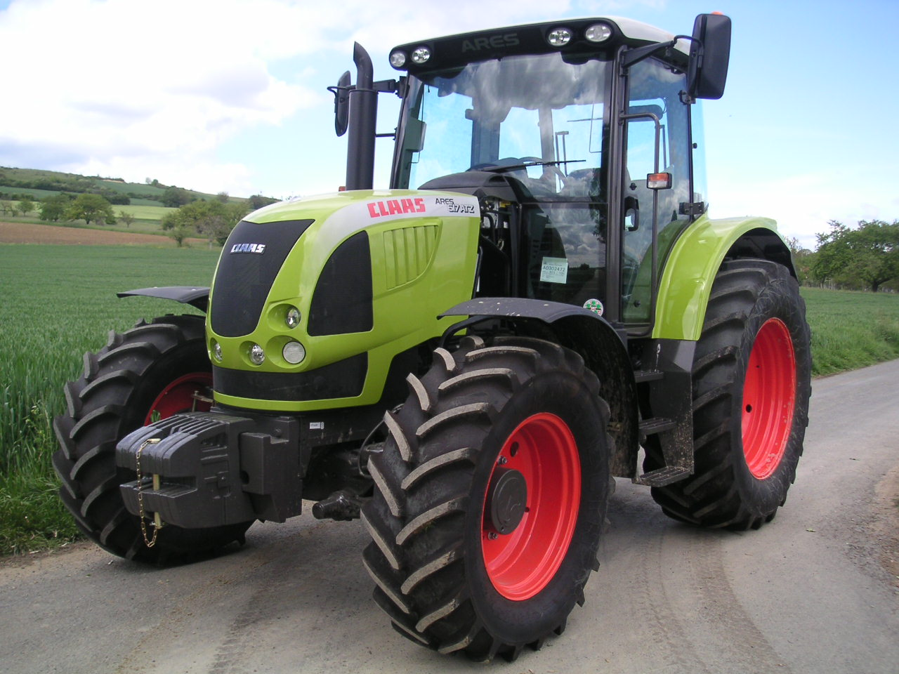

Tracteur CLAAS ARION Gamme 600

Ce dossier travail comprend 8 pages numérotées de DR 1/5 à DR 5/5

